第3课 美国内战
1 教学分析
【教学目标】

知识与能力 | 知道内战爆发的原因、过程、意义以及林肯在美国历史上的地位等基本史实；了解《宅地法》《解放黑人奴隶宣言》等重要文件
过程与方法 | 引导学生阅读《宅地法》《解放黑人奴隶宣言》两个文件，认识这两部法律在内战中的作用；结合林肯的历史活动，学会评价历史人物的方法
情感态度与价值观 | 通过战争中林肯和人民群众的活动，使学生认识到人心向背是战争胜利与否的关键，同时个人作用也是不可忽视的
【重点难点】
教学重点：美国内战爆发的原因、历史意义；林肯为维护国家统一所作出的历史贡献
教学难点：美国内战前南北两种经济方式的矛盾
2 教学过程
一、导入新课
美国有线电视C－SPAN分别于2000年、2009年和2017年对一个由美国历史学家组成的研究小组进行三次问卷调查。结果显示林肯在最伟大的美国总统中排名第一位。2016年4月特朗普在接受《华盛顿邮报》采访时曾表示，他可以做的非常有总统的样子。“开玩笑的说，我可以比美国历史上的任何一位总统都像总统，除了林肯。”特朗普说，“因为，你没法超越林肯！”
为什么特朗普说“你没法超越林肯”？林肯在最伟大的美国总统中排名第一位说明了什么？
二、新课讲授
目标导学一：美国内战爆发的原因
1.读教材和“美国南方种植园”图文，归纳美国内战的背景(社会经济条件)。
教师引导学生归纳：①政治上：美国独立后建立了北方资产阶级和南方种植园主阶级的联合政权；②领土扩张；③经济上：南北两种不同的经济制度。
2.读教材和图文史料，引导学生分析美国内战爆发的原因。
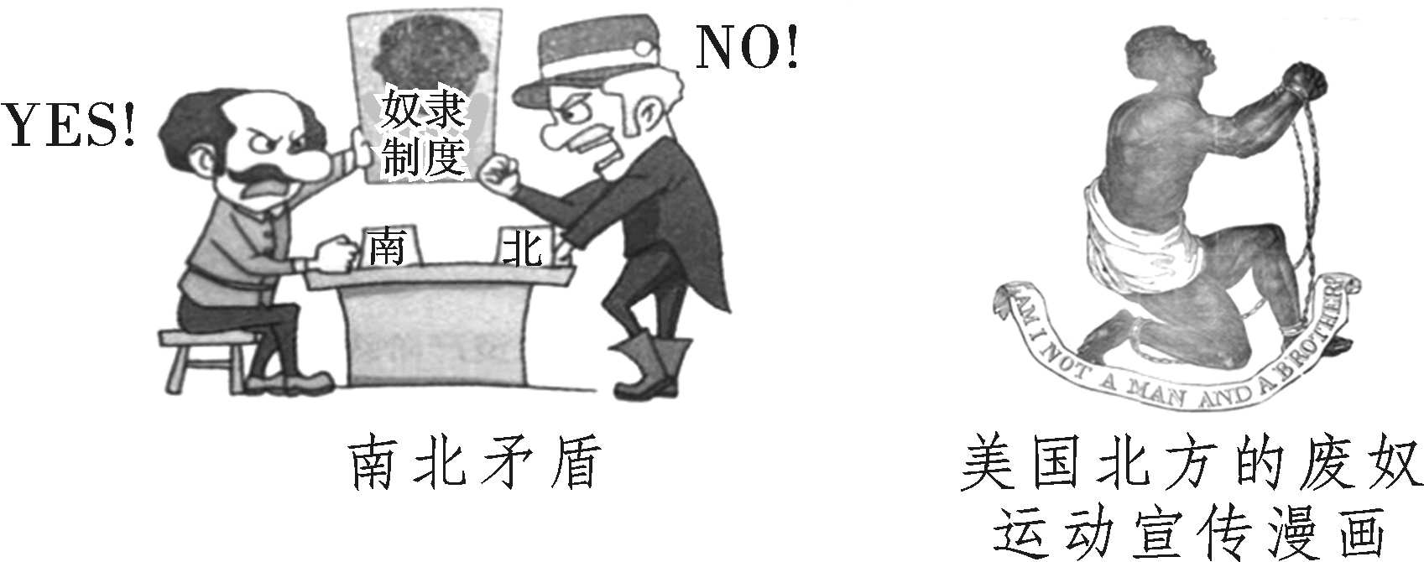
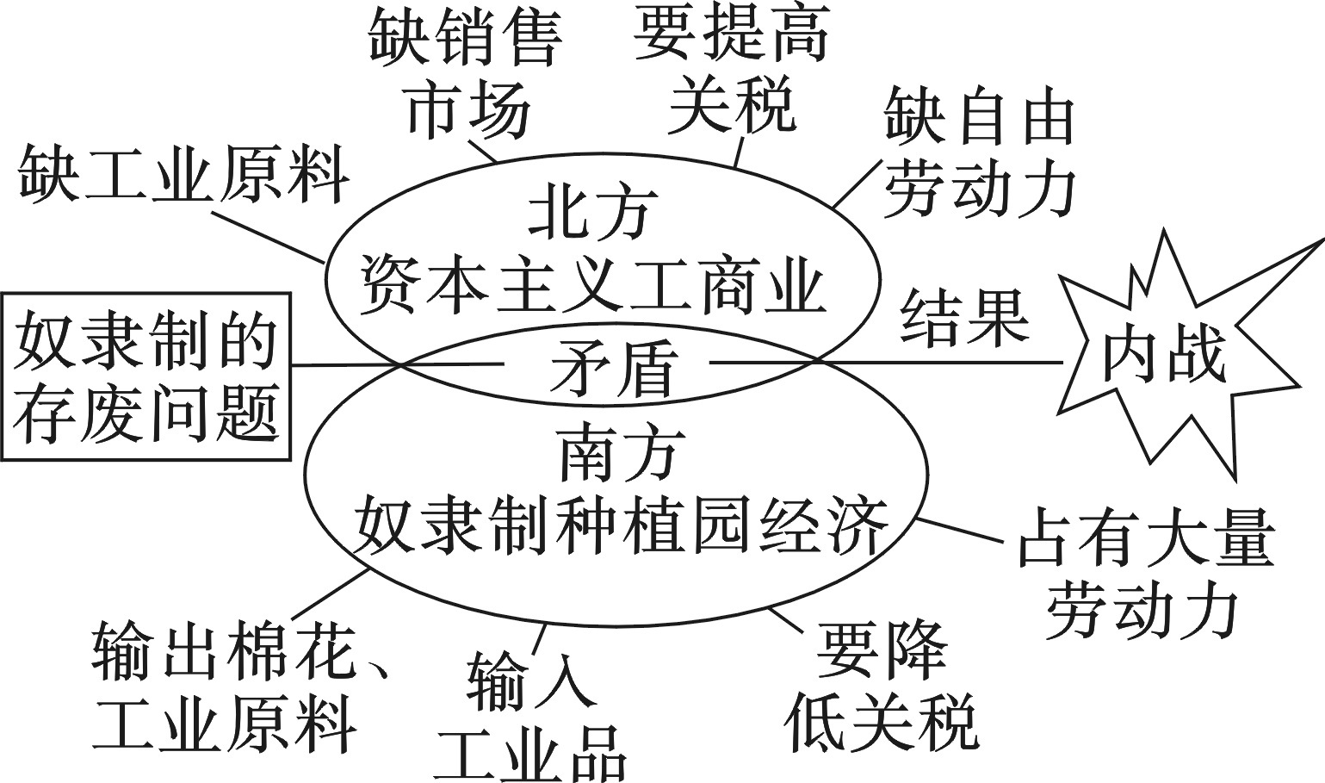
引导学生分析：南北矛盾的表现：①关税之争；②奴隶制禁止与否问题；③废奴运动；④南北双方还在劳动力、市场、原料等方面存在着尖锐的矛盾。
归纳总结：(1)根本原因：南北两种经济制度之间的矛盾。
(2)南北矛盾焦点：黑人奴隶制的存废。
(3)导火线：1860年，林肯当选为总统，主张限制奴隶制的发展。
目标导学二：《宅地法》和《解放黑人奴隶宣言》的作用

1.读教材，引导学生分析内战初期的战争形势，理解“两部法律”出台的重要性。 美国内战爆发的原因
归纳总结：(1)时间：1861年4月；(2)军事失利；(3)民众诉求。
2.读教材，引导学生分析林肯对待黑人奴隶制态度的演变。
列表归纳林肯态度的演变：
阶段 | 林肯对待黑人奴隶制态度的演变
竞选总统前 | 他同情奴隶，反对奴隶制，认为奴隶制违反自由平等原则
当选总统初期 | 主张用和平的方法，逐步废除奴隶制，最终达到废除奴隶制的目的
内战初期 | 幻想以保留南方奴隶制为条件，使南方各蓄奴州停止叛乱
初战失利 | 站在人民一边，坚决主张废除奴隶制，颁布《解放黑人奴隶宣言》
3.阅读史料，引导学生回答问题。
材料一：凡年满21岁，没有参加过叛乱，而且获得土地是以垦殖为目的的美国公民，只要交纳10美元登记费，就可以在美国西部得到一块不超过160英亩的土地，登记人连续耕种5年后，就可以成为这块土地的主人。
材料二：1863年元月1日起，凡是当地尚在反抗合众国的任何一州之内，或一州的指明地区之内，为人占有而做奴隶的人们都应在那时及以后永远获得自由，合众国政府行政部门包括海陆空当局，将承认并保障这些人的自由。
设问：材料一和材料二分别出自哪一法令？该法令的颁布有何作用？
提示：(1)《宅地法》和《解放黑人奴隶宣言》；(2)《宅地法》和《解放黑人奴隶宣言》深得人心，调动了农民尤其是黑人的积极性。他们踊跃参军作战，扭转了战场上的被动局面。
目标导学三：评价林肯的历史贡献
1.读教材，总结林肯在内战中的主要活动。
2.马克思说：“在美国历史和人类历史上，林肯必将与华盛顿齐名。”
设问：华盛顿的主要功绩是什么？林肯在美国历史上有何贡献？
提示：华盛顿领导了美国独立战争并取得了胜利，赢得了国家独立；战后建立了三权分立的联邦政府，当选为美国第一任总统，北美人民称他为“合众国之父”。林肯为维护国家统一和解放黑人奴隶作出了杰出贡献，成为美国历史上的著名总统。
目标导学四：美国内战的意义
1.引导学生联系美国独立战争的历史意义和性质，分析美国内战的性质。
提示：美国内战实际上是美国历史上第二次资产阶级革命。

战争 | 性质 | 依据
独立战争 | 既是一场民族解放战争，又是一次资产阶级革命 | 它推翻了英国的殖民统治，获得了国家独立，为美国资本主义发展开辟了道路
美国内战 | 第二次资产阶级革命 | 它废除了奴隶制，清除了资本主义发展的最大障碍
2.读教材，帮助学生认识美国内战的历史意义。
提示：经过这场战争，美国维护了国家统一，废除了奴隶制，清除了资本主义发展的最大障碍，为以后经济的迅速发展创造了条件。
【知识拓展】美国独立战争与美国内战的比较
不同 | 独立战争 | 内战
根源 | 英国的殖民统治阻碍资本主义的发展 | 南北两种经济制度之间的矛盾
目的 | 推翻英国殖民统治，扫除资本主义发展障碍 | 维护国家统一，废除黑人奴隶制
性质 | 争取民族独立的资产阶级革命 | 第二次资产阶级革命
时间 | 1775－1783年 | 1861－1865年
领导人 | 华盛顿 | 林肯
文件 | 《独立宣言》、1787年宪法 | 《解放黑人奴隶宣言》《宅地法》
结果 | 美国独立战争取得胜利 | 北方取得胜利
意义 | 美国独立战争既是一次民族解放战争，也是一场资产阶级革命。通过这场战争，美国赢得了国家的独立，建立了民主共和制，促进了资本主义的发展，也激励了欧洲和拉丁美洲的革命运动 | 经过这场战争，美国维护了国家统一，废除了奴隶制，清除了资本主义发展的最大障碍，为以后经济的迅速发展创造了条件
相同 | 都是资产阶级革命，都为资本主义发展扫除了障碍
三、课堂总结
通过今天的学习我们知道了任何一种社会制度的形成和巩固都不是一件易事，就算是资本主义经济十分发达的美国，如果没有150多年前的那场南北战争，如果北方没有取得胜利，那么它的历史将改写，资本主义经济史或许也将改写。

3 板书设计


